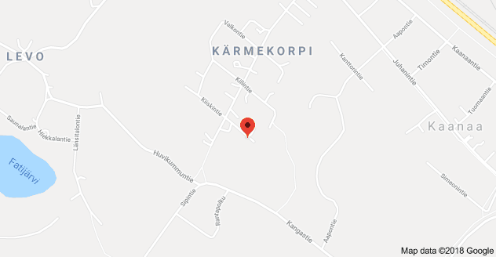
Pop up ravintolapäivä 11.8.2018
Yyterin alueen asukkaat ry järjestää pop up ravintolapäivän klo 12-15 Seppästen pihapiirissä, Kiiskintie 21 28840 Pori
Tarjolla on maistuvaa kirkasliemilohikeittoa lisukkeineen sopuhintaan.
Myös vohveleita paistetaan ja tarjoillaan hillon ja kermavaahdon kera. Kahvin kanssa on tarjolla itse leivottuja leivonnaisia.
Paikalla on kirpputori, jonka myynnistä voi ostaa myös kotitekoisia tuotteita.
Olette kaikki tervetulleita läheltä ja kaukaa viettämään rentouttavaa pop up ravintolapäivää lauantaina 11.8.2018 klo. 12-15. Ota myös ystäväsi mukaan.
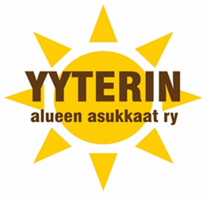Tervetuloa!

